特朗普：我就是比任何人都懂，听我的就对了

原创 有里儿有面 [有理儿有面](javascript:void(0);)

**有理儿有面**

微信号 youli-youmian

功能介绍 你说是不是

2020-03-20[原文](https://mp.weixin.qq.com/s?__biz=Mzg3MjEyMTYyNg==&mid=2247490063&idx=1&sn=0aab4c9b4e2cab0c0f0c30a6cd09ceec&chksm=cef54e7af982c76cfd44458139d2e81ebb926ad36d6d2725f51db3ba07986e63c024fd4aaefa&scene=27#wechat_redirect&cpage=80) 发表于

收录于合集



美国时间3月17日，特朗普在白宫召开的记者会上说，自己早就知道新冠疫情会全球大爆发，在世卫组织公布之前就知道了。

此话一出，连美国网友都骂他：你就是个骗子！之前还说美国人感染的风险“非常低”。

我倒觉得川普说的不无道理，人家没准就是知道呢，毕竟是美国历届总统中唯一经历过新冠疫情的，没有人比他更懂新冠。

特朗普知道，美国新冠肺炎的确诊病例会破10000，因为他早就知道“数十年来，美国疾控中心一直在审视、研究其检测系统，但却什么也没做。在面对大规模流行病时，它一直反应不足，还慢”。

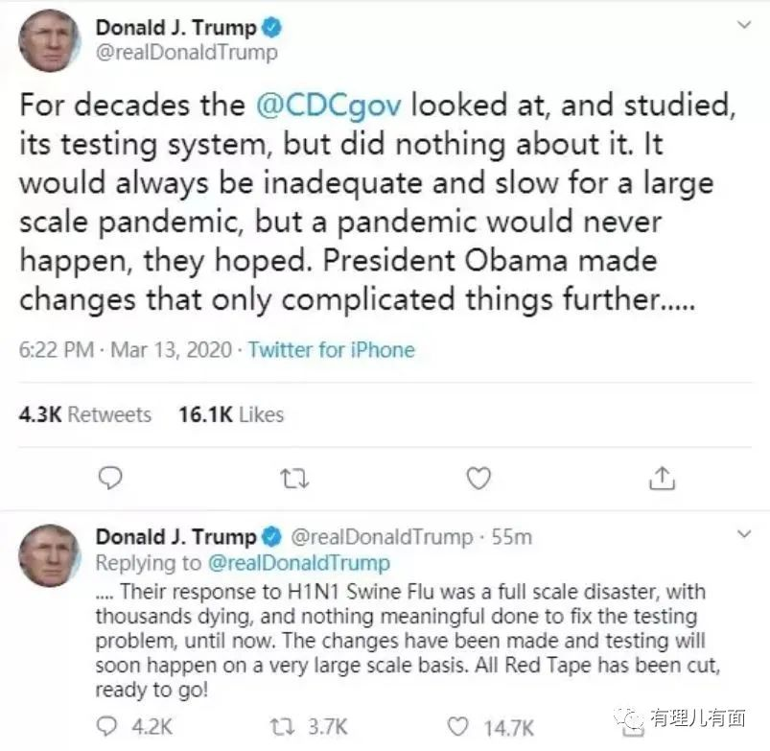

特朗普还知道，自己不必对此负任何责任（1），因为在2017年的总统就职发言中，他就说过“将权力由华盛顿交接到人民的手中”（2）。

是啊，手中无权，还负哪门子责任？

即便可以无责一身轻，但特朗普依然尝试去做一些事情，想努力改变现状。比如在2月28日南卡罗来纳州北查尔斯顿竞选集会上，他就曾为了真相而高喊：“民主党人正在将冠状病毒政治化，这就是他们的新骗局 ”。

毕竟没有任何人比他更懂政治，以及政治中的那些骗局。

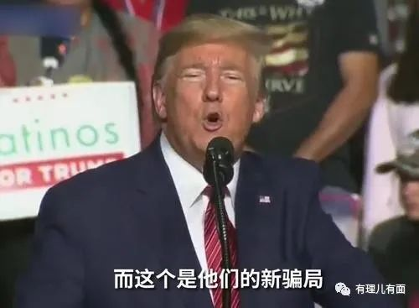

在特朗普的领导下，美国已经“做好了充分的准备”（3），政府已采取“近代史上最积极的行动” （4），即便他知道“新冠肺炎的死亡率其实也就不到1%”（5），以及“美国人感染新冠的概率不高”、“很多人都会患有这种疾病，但他们会很快康复”(6)的“真相”。

没有人比特朗普更重视新冠疫情，即便“美国的数字，比任何国家都要低”（7），他还是让全国进入了紧急状态，相比选票和股票，他更“重视”民众的健康。

至于美股暴跌，其实他也早有安排，如果指数一直高高在上，大家还怎么愉快的抄底？

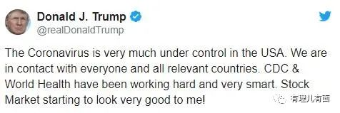

**（2月26日，特朗普呼吁投资者抄底美股）**

至于随后美股10天内熔断4次，也许特朗普早就预料到毕竟没有人比他更懂股市和经济，巴菲特在他面前就像个孩子，既然是抄底，就应该跌的更狠一点嘛。

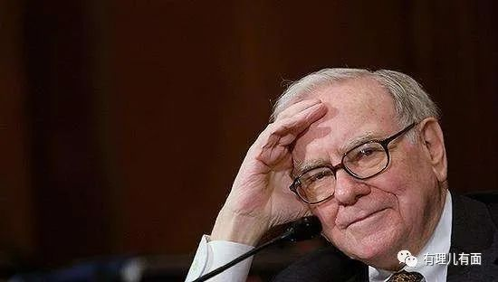

为了早日战胜疫情，特朗普甚至承诺：我们很快就会有疫苗（8），虽然这种说法遭到美国国家卫生研究院（NIH）院长托尼·福西毕的多次反驳，但特朗普仍然坚信可以做到。

你说什么？为何此前CDC研发的试剂盒会存在缺陷？哦，忘了它吧，那只是个小插曲，毕竟没有人比特朗普更懂科学。

看看，一个70多岁的老头都“拼”成这样了，人们还有什么理由可以指责他呢？

他给自己在防疫中的表现打满分（9），有错吗？

特朗普的自信，来源于他的无所不知，除了上面说的那些，他还早就知道崔娃会靠着自己红遍全球，病毒会遍布美国50个州，包括美国国务院、国防部，以及他的海湖庄园。

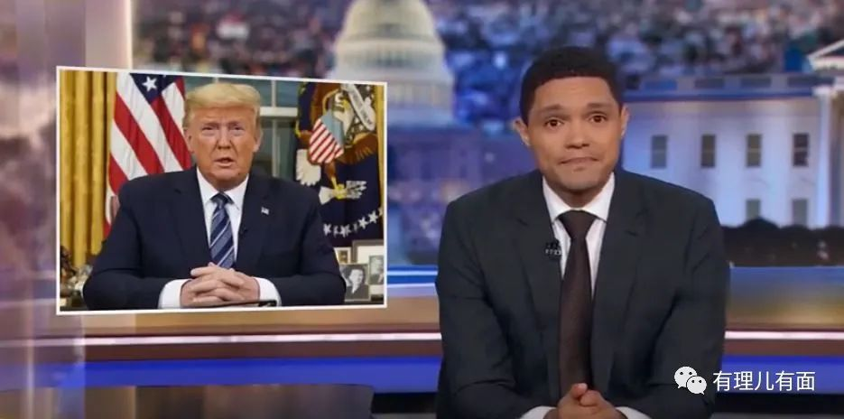

他早就知道美国医护人员缺2.7亿只口罩，全国医院缺20万到290万张床位，超市货架上的手纸会被抢断货，40%的美国家庭拿不出400美元救急，以及大部分家庭承担不起新冠肺炎的治疗费用。

特朗普还知道，虽然现在情况很遭，美国经济有可能出现衰退（10），但总有一天，“病毒会像奇迹一样突然消失”（11）。

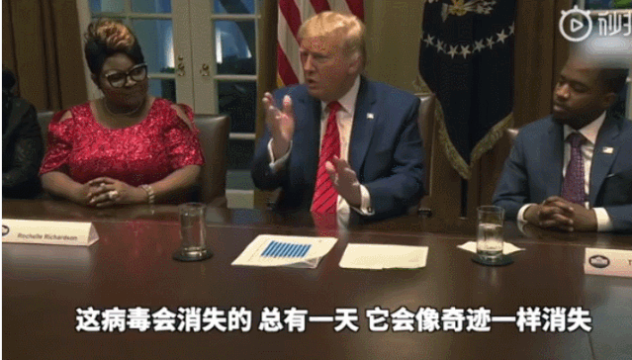

他还知道，只要抗疫形势好，就全是自己的功劳(12)，如果控制不住，就要赶紧往别人（中国）身上甩锅的道理。

最重要的是，特朗普知道，自己就是“全知全能”，毕竟没有人比他更懂自己。

特朗普几乎可以对世界上的所有人说：“敢质疑我？你对我的能力一无所知”，除了……他的妈妈。

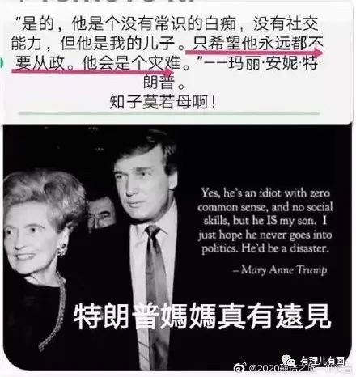

天哪！你能相信吗，这就是美国人选出来的总统？而且还锁定了今年共和党总统候选人的提名？

到底什么时候特朗普才能少耍些嘴皮子，多花点心思用在抗疫工作上呢？真的庆幸我们生在中国，而不是美国。

(1)当地时间3月13日下午，特朗普在白宫记者会上表示，自己对于美国病毒检测的滞后不负任何责任

(2)特朗普在2017年就职典礼演讲中说到，“今天我们是将权力由华盛顿交接到人民的手中，也就是你们的手中”

(3)(4) 当地时间2月28日，特朗普在南卡罗来纳州北查尔斯顿竞选集会上指责“民主党人正在将冠状病毒政治化”。称美国为这种疾病的传播“做好了充分的准备”。 美国政府已采取“近代史上最积极的行动”，以防止疾病蔓延

(5)当地时间3月5日，美国总统特朗普在接受福克斯新闻频道电话采访时表示，他不相信世卫组织发布的全球新冠肺炎死亡率，“我认为3.4%(死亡率)是一个虚假数字”、“凭借直觉，新冠肺炎的死亡率低于1%”

(6)当地时间3月4日晚，特朗普接受福克斯新闻的采访，称“很多人都会患有这种疾病，不过非常轻微，他们会很快康复”、“甚至不需要去看医生，不用给医生打电话”

(7)(12)当地时间3月5日，特朗普前往宾夕法尼亚州的斯克兰顿市进行2020竞选活动，在福克斯新闻的“市政厅”电视节目中，他称“与世界其他国家相比，我们美国病例和死亡人数很低”、“而确诊人数如此之少，功劳都要归功于我”

(8) 当地时间3月2日，特朗普在同10家制药和生物技术公司高管举行的会议中，敦促在“几个月”内开发出新冠疫苗

(9) (10)当地时间3月16日，美国白宫召开新冠疫情发布会，会上特朗普却给自己疫情防控打出了10分的满分评价，同时称目前国内疫情的情况很遭，可能会导致经济衰退。

(11)当地时间2月27日，特朗普在记者会上称“总有一天，病毒会像奇迹一样消失”







**关注公众号：**

**有理儿有面**

**理   性｜   揭   秘｜   探   讨**







有里儿有面

**微信扫一扫赞赏作者** **赞赏**

已喜欢，对作者说句悄悄话

取消

**发送给作者**

**发送**

最多40字，当前共字

 人赞赏

上一页 1/3 下一页

长按二维码向我转账

受苹果公司新规定影响，微信 iOS 版的赞赏功能被关闭，可通过二维码转账支持公众号。

### 精选留言

用户设置不下载评论